Ivan Castillo

**S6: Laboratorio: Supervisar una instancia EC2**

**Supervisión de una instancia de EC2**

**Información general sobre el laboratorio**

El registro y la supervisión son técnicas implementadas para lograr un objetivo común. Trabajan juntos para ayudar a asegurar que los valores de referencia de rendimiento de un sistema y sus pautas de seguridad siempre se cumplan.

**Registro** se refiere al registro y almacenamiento de eventos de datos como archivos de registro. Los registros contienen detalles de bajo nivel que pueden darle visibilidad con respecto a cómo funcionan sus aplicaciones o sistemas en determinadas circunstancias. Desde un punto de vista de seguridad, los registros ayudan a los administradores de seguridad a identificar banderas rojas que se pueden omitir fácilmente en su sistema.

**Supervisión** es el proceso de analizar y recopilar datos para ayudar a asegurar un rendimiento óptimo. La supervisión ayuda a detectar el acceso no autorizado y a alinear el uso de sus servicios con la seguridad de la organización.

En este laboratorio, creará una alarma de Amazon CloudWatch que se inicia cuando una instancia de Amazon Elastic Compute Cloud (Amazon EC2) supera un umbral específico de utilización de la unidad de procesamiento central (CPU). Creará una suscripción usando Amazon Simple Notification Service (Amazon SNS), la que le envía un correo electrónico si esta alarma se activa. Iniciará sesión en la instancia de EC2 y ejecutará un comando de prueba de estrés que causa que la utilización de la CPU de la instancia de EC2 alcance el 100 %.

Esta prueba simula que un actor malicioso obtenga el control de la instancia de EC2 y haga aumentar la utilización de la CPU. El aumento de la CPU tiene varias posibles causas, entre ellas el malware.

**OBJETIVOS**

Después de completar este laboratorio, podrá realizar lo siguiente:

* Crear una notificación de Amazon SNS
* Configurar una alarma de CloudWatch
* Realizar una prueba de estrés a una instancia de EC2
* Confirmar que se envió un correo electrónico de Amazon SNS
* Crear un panel de CloudWatch

**ENTORNO DE LABORATORIO**

El entorno de laboratorio incluye una instancia de EC2 preconfigurada llamada **Stress Test** (Prueba de estrés) con un rol de AWS Identity and Access Management (IAM) adjunto que puede usar para conectarse mediante AWS Systems Manager Session Manager.

Todos los componentes de backend, como Amazon EC2, los roles de IAM y algunos servicios de AWS, ya están construidos en el laboratorio.

**Tarea 1: Configurar Amazon SNS**

En esta tarea, crea un tema de SNS y luego se suscribe a él con una dirección de correo electrónico.

Amazon SNS es un servicio de mensajería completamente administrado para la comunicación de aplicación a aplicación (A2A) y de aplicación a persona (A2P).

1. En la consola de administración de AWS, ingrese **EC2** en la barra de búsqueda  y luego seleccione **Simple Notification Service**.
2. A la izquierda, seleccione el botón , seleccione **Topics** (Temas) y luego seleccione **Create topic** (Crear tema).
3. En la página **Create topic** (Crear tema), en la sección **Details** (Detalles), configure las siguientes opciones:

* **Type** (Tipo): Seleccione **Standard** (Estándar).
* **Name** (Nombre): Ingrese MyCwAlarm.

1. Seleccione **Create topic** (Crear tema).
2. En la página de detalles de **MyCwAlarm**, seleccione la pestaña **Subscriptions** (Suscripciones) y luego seleccione **Create subscription** (Crear suscripción).
3. En la página **Create subscription** (Crear suscripciones), en la sección **Details** (Detalles), configure las siguientes opciones:

* **Topic ARN** (ARN de tema): Deje la opción predeterminada seleccionada.
* **Protocol** (Protocolo): Desde la lista desplegable, seleccione **Email** (Correo electrónico).
* **Endpoint** (Punto de enlace): Ingrese una dirección de correo electrónico válida a la que pueda acceder

1. Elija **Create subscription** (Crear suscripción).

En la sección **Details** (Detalles), **Status** (Estado) debe ser **Pending confirmation** (Confirmación pendiente). Debe haber recibido un mensaje de correo electrónico de **AWS Notification - Subscription Confirmation** (Notificación de AWS: Confirmación de suscripción) en la dirección de correo electrónico que proporcionó en el paso anterior.

1. Abra el correo electrónico que recibió con la notificación de suscripción de Amazon SNS y seleccione **Confirm subscription** (Confirmar suscripción).
2. Regrese a la consola de administración de AWS. En el panel de navegación izquierdo, elija **Subscriptions** (Suscripciones).

**Status** (Estado) ahora debe ser  **Confirmed** (Confirmado).

RESUMEN DE LA TAREA 1

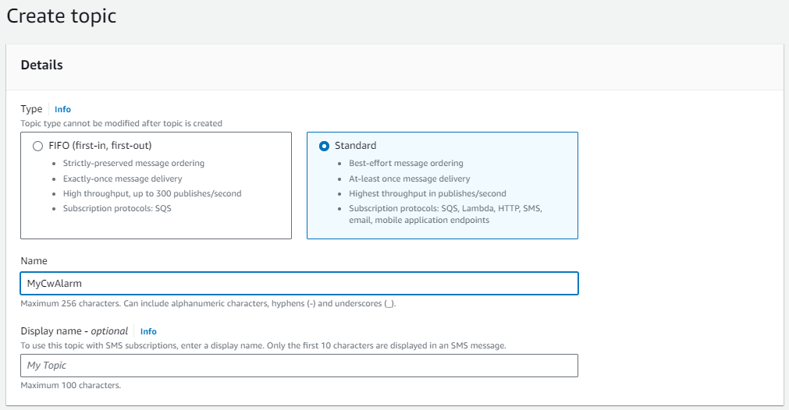En esta tarea, creó un tema SNS y luego creó una suscripción para el tema usando una dirección de correo electrónico. Este tema ahora puede enviar alertas a la dirección de correo electrónico que asoció con la suscripción de Amazon SNS.

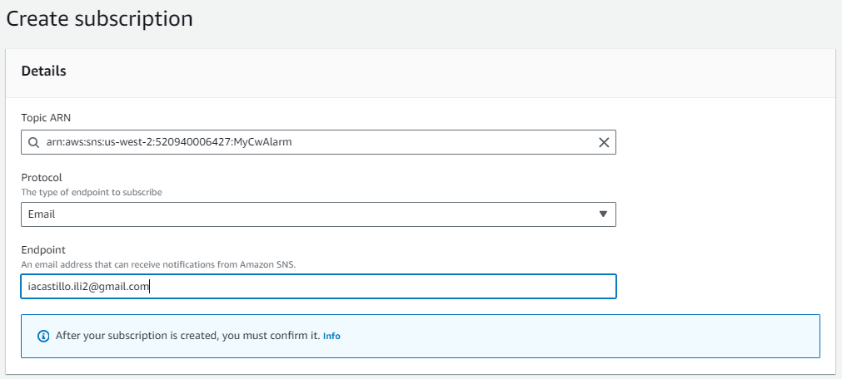

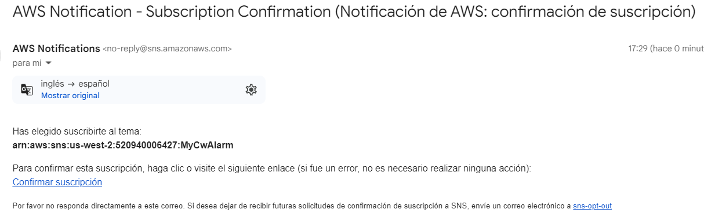

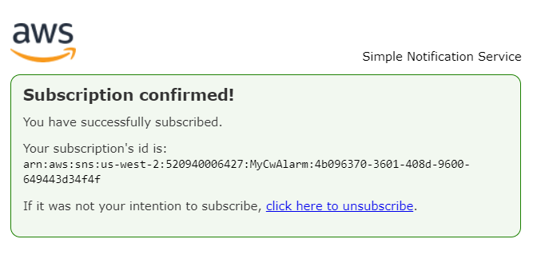

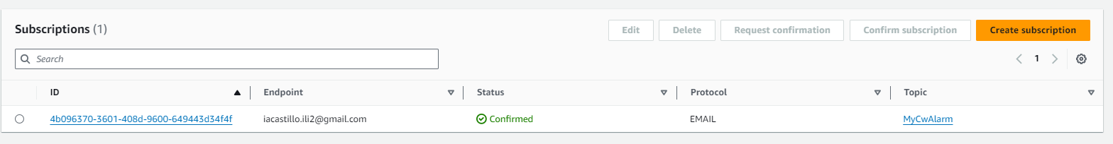

**Tarea 2: Crear una alarma de CloudWatch**

En esta tarea, verá algunas métricas y registros almacenados en CloudWatch. Luego creará una alarma de CloudWatch para iniciar y enviar un correo electrónico a su tema SNS si la instancia **Stress Test** (Prueba de estrés) de EC2 aumenta a más de 60 % de utilización de la CPU.

CloudWatch es un servicio de supervisión y observabilidad creado para ingenieros de DevOps, desarrolladores, ingenieros de fiabilidad del sitio (SRE), administradores de TI y propietarios de productos. CloudWatch le ofrece datos e información útil para supervisar sus aplicaciones, responder a los cambios en el rendimiento de todo el sistema y optimizar el uso de recursos. CloudWatch recopila datos de supervisión y operativos a mmodo de registros, métricas y eventos. Obtendrá una vista unificada del estado operativo y visibilidad de sus recursos, aplicaciones y servicios de AWS que se ejecutan en AWS y en las instalaciones.

1. En la consola de administración de AWS, ingrese **Cloudwatch** en la barra de búsqueda  y luego selecciónelo.
2. En el panel de navegación izquierdo, seleccione la lista desplegable  **Metrics** (Métricas) y luego seleccione **All metrics** (Todas las métricas).

CloudWatch suele demorar entre 5 y 10 desde la creación de una instancia de EC2 para comenzar a obtener detalles de métricas.

1. En la página **Metrics** (Métricas), seleccione **EC2** y seleccione **Per-Instance Metrics** (Métricas por instancia).

Desde esta página, puede ver todas las métricas que se están registrando y la instancia de EC2 específica para las métricas.

1. Seleccione la casilla con **CPUUtilization** como el **Metric name** (Nombre de métrica) para la instancia **Stress Test** (Prueba de estrés) de EC2.

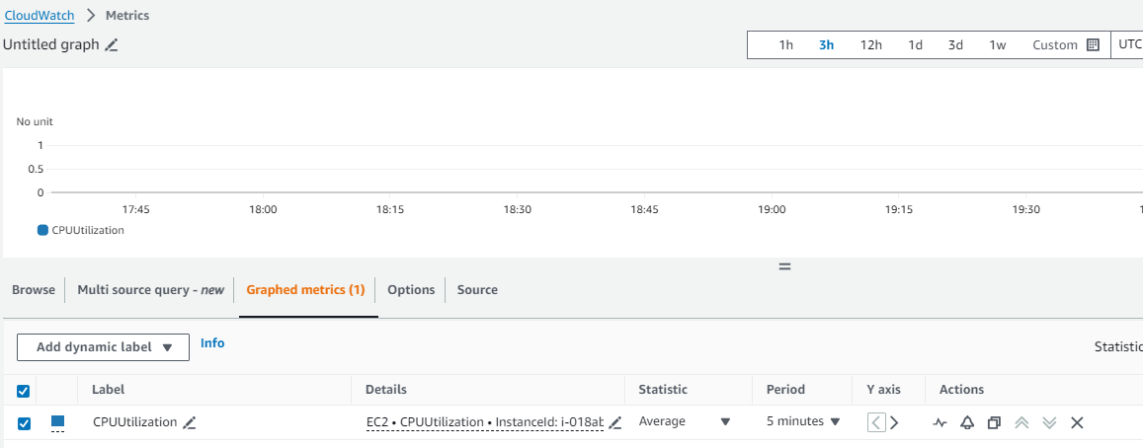

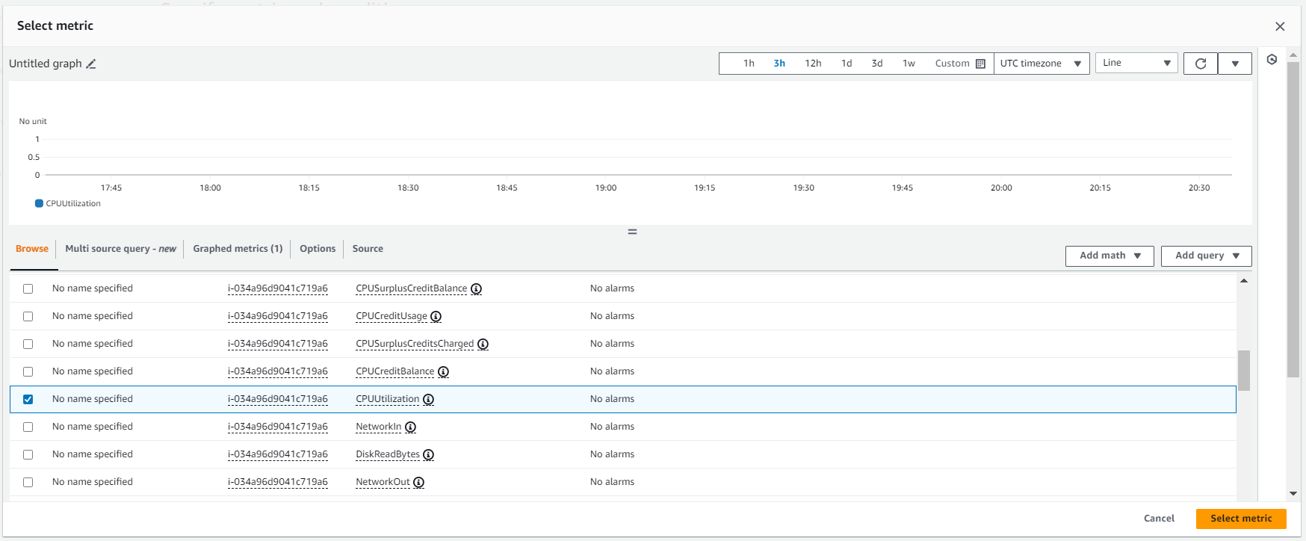

1. En el panel de navegación izquierdo, seleccione la lista desplegable ** **Alarms** (Alarmas) y luego seleccione **All alarms (Todas las alarmas).

Ahora creará una alarma de métrica. Una alarma de métricas observa una sola métrica de CloudWatch o el resultado de una expresión matemática basada en las métricas de CloudWatch. La alarma realiza una o varias acciones según el valor de la métrica o expresión con respecto a un umbral durante varios periodos. Una acción luego envía una notificación al tema SNS que creó anteriormente.

1. Seleccione **Create Alarm**(Crear alarma).
2. Seleccione **Select metric** (Seleccionar métrica), seleccione **EC2** y luego seleccione **Per-Instance Metrics** (Métricas por instancia).
3. Seleccione la casilla con **CPUUtilization** como el **Metric name** (Nombre de métrica) el nombre de instancia **Stress Test** (Prueba de estrés).
4. Seleccione **Select metric** (Seleccionar una métrica).
5. En la página **Specify metric and conditions** (Especificar la métrica y las condiciones), configure las siguientes opciones:

MÉTRICA

* **Metric name** (Nombre de la métrica): Ingrese

CPUUtilization

* **InstanceID** (ID de instancia): Deje la opción predeterminada seleccionada.
* **Statistic** (Estadística): Ingrese

Average

* **Period** (Periodo): Desde la lista desplegable, seleccione **1 minute** (1 minuto).

CONDICIONES

* **Threshold type** (Tipo de umbral): Seleccione **Static** (Estático).
* **Whenever CPUUtilization is…** (Cuando la utilización de CPU es…): Seleccione el umbral **Greater (Mayor)**.
* **than…(que…) Defina el valor de umbral **: Ingrese 60

1. Seleccione **Next **(Siguiente).
2. En la página **Configure actions** (Configurar acciones), configure las siguientes opciones:

NOTIFICACIÓN

* **Alarm state trigger **(Activación del estado de alarma): Seleccione **In alarm **(En alarma).
* **Select an SNS Topic **(Seleccionar un tema de SNS): Seleccione **Select an existing SNS topic **(Seleccionar un tema de SNS existente).
* **Send a notification to…** (Enviar una notificación a…): Seleccione el cuadro de texto y luego **MyCwAlarm**.

1. Elija **Next** (Siguiente) y configure las siguientes opciones:

NOMBRE Y DESCRIPCIÓN

* ** Alarm name** (Nombre de la alarma): Ingrese

LabCPUUtilizationAlarm

* **Alarm description: *optional*** (Descripción de la alarma: opcional): Ingrese

CloudWatch alarm for Stress Test EC2 instance CPUUtilization

1. Seleccione **Next** (Siguiente)
2. Revise la página **Preview and create** (Previsualizar y crear) y luego seleccione **Create alarm** (Crear alarma).

RESUMEN DE LA TAREA 2

En esta tarea, vio algunas métricas de Amazon EC2 dentro de CloudWatch. Luego, creó una alarma de CloudWatch que inicia un estado de **In alarm** (Alarmado) cuando el umbral de utilización de la CPU supera el 60 %.

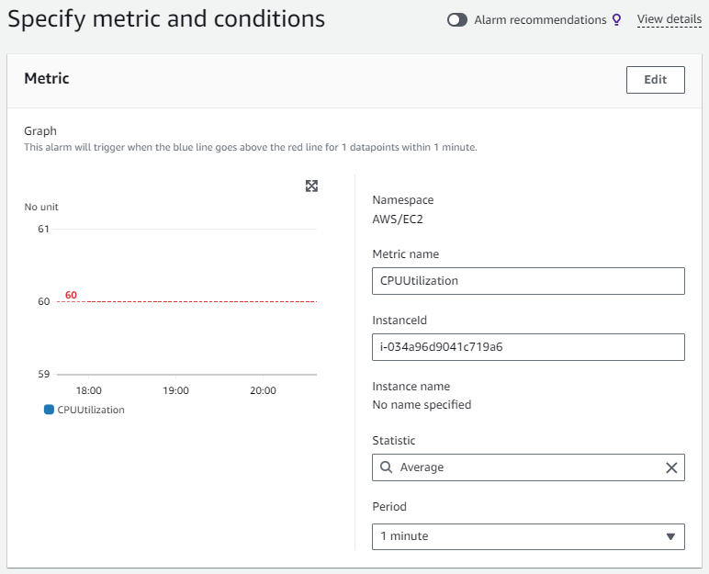

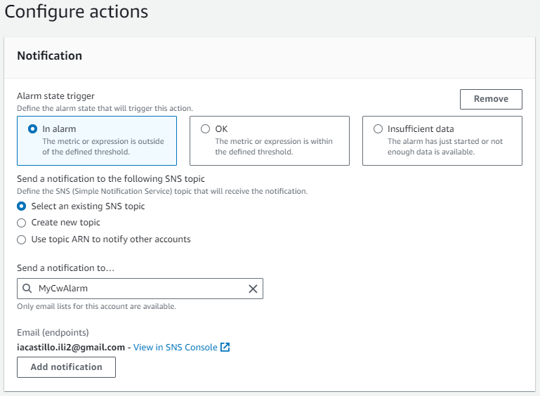

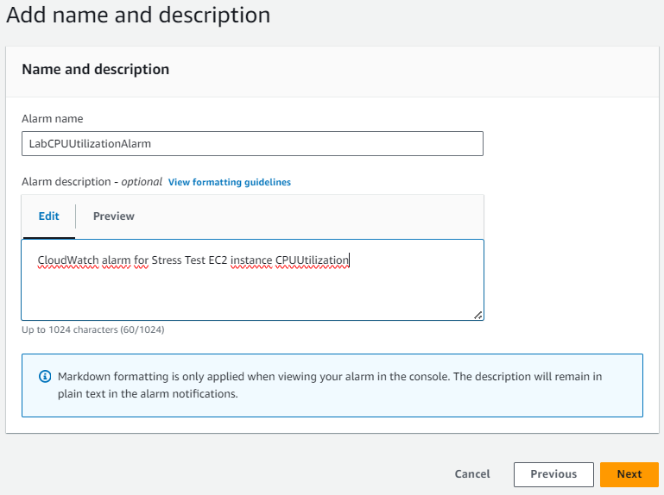

**Tarea 3: Probar la alarma de Cloudwatch**

En esta tarea, iniciará sesión en la instancia **Stress Test** (Prueba de estrés) de EC2 y ejecutará un comando que estresa la carga de CPU al 100 %. Este aumento en la utilización de CPU activa la alarma de CloudWatch, lo que causa que Amazon SNS envíe una notificación de correo electrónico a la dirección de correo electrónico asociada con el tema SNS.

1. Navegue hasta la página de la consola de Vocareum y seleccione el botón  **AWS Details** (Detalles de AWS).
2. Junto a **EC2TestInstanceURL**, hay un enlace. Copie y pegue este enlace en una nueva ventana del navegador.

Este enlace lo conecta a la instancia **Stress Test** (Prueba de estrés) de EC2.

1. Para aumentar manualmente la carga de CPU de la instancia de EC2, ejecute el siguiente comando:

sudo stress --cpu 10 -v --timeout 400s

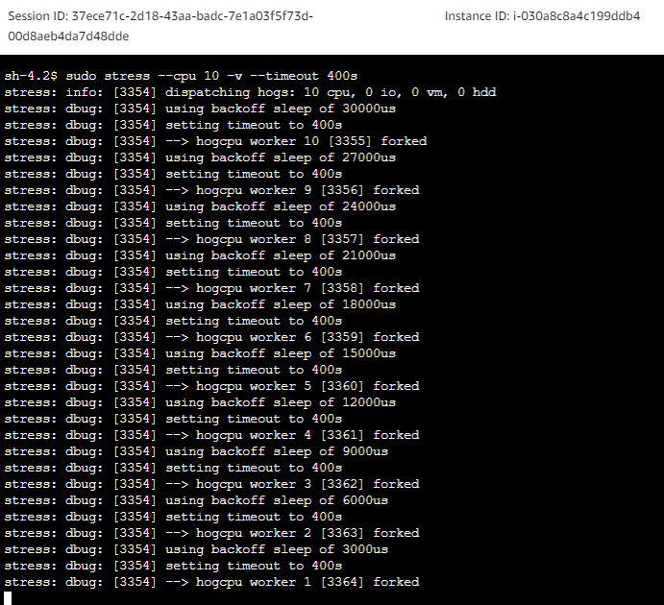

Este comando se ejecuta por 400 segundos, carga la CPU al 100 % y luego disminuye la CPU al 0 % después del tiempo asignado.

1. Navegue hasta la página de la consola de Vocareum y seleccione el botón  **AWS Details** (Detalles de AWS).
2. Copie y pegue el texto de la URL junto a **EC2InstanceURL** en otra pestaña del navegador para abrir un segundo terminal para la instancia **Stress Test** (Prueba de estrés).
3. En el nuevo terminal, ejecute el comando siguiente:

Top

Este comando muestra el uso de CPU en vivo.

1. Vuelva a la consola de AWS, donde tiene la página **Alarms** (Alarmas) de CloudWatch abierta.
2. Seleccione **LabCPUUtilizationAlarm**.
3. Supervise el gráfico mientras selecciona el botón **refresh** (Actualizar) cada 1 minuto hasta que el estado la alarma sea **In alarm** (Alarmado).

 El estado de la alarma se demora unos minutos en cambiar a **In alarm** (Alarmado) y en enviar un correo electrónico.

En el gráfico, puede ver donde **CPUUtilization** aumentó a más del umbral de 60 %.

1. Navegue hasta su buzón de entrada de correo electrónico para la dirección de correo electrónico que usó para configurar la suscripción de Amazon SNS. Debe ver una notificación de nuevo correo electrónico de **AWS Notifications** (Notificaciones de AWS).

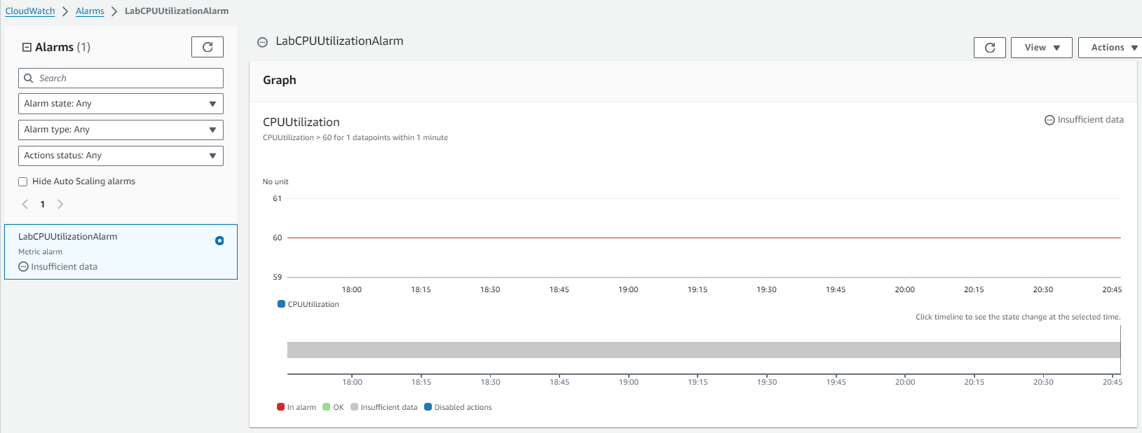

RESUMEN DE LA TAREA 3

En esta tarea, ejecutó un comando para cargar la instancia de EC2 al 100 % por 400 segundos. Este aumento en la utilización de la CPU activó la alarma para ir al estado **In alarm** (Alarmado), y confirmó el aumento en la utilización de la CPU al observar el gráfico de CloudWatch. También recibió una notificación de correo electrónico que le alertó del estado **In alarm** (Alarmado).

**Tarea 4: Crear un panel de CloudWatch**

En esta tarea, creará un panel de CloudWatch usando las mismas métricas de utilización de CPU que usó durante este laboratorio.

Los paneles de CloudWatch son páginas de inicio personalizables en la consola de CloudWatch que puede utilizar para supervisar sus recursos en una sola vista. Con los paneles de CloudWatch incluso puede monitorear recursos que están dispersos entre distintas regiones. Puede usar los paneles de CloudWatch para crear vistas personalizadas de las métricas y alarmas para sus recursos de AWS.

1. Vaya a la sección CloudWatch en la consola de AWS. En el panel de navegación izquierdo, seleccione **Dashboards** (Paneles).
2. Seleccione **Create dashboard** (Crear panel).
3. En **Dashboard name** (Nombre de panel), ingrese LabEC2Dashboard y luego seleccione **Create dashboard** (Crear panel).
4. Seleccione **Line** (Línea).
5. Seleccione **Metrics** (Métricas).
6. Seleccione **EC2** y luego seleccione **Per-Instance Metrics** (Métricas por instancia).
7. Seleccione la casilla con **Stress Test** (Prueba de estrés) para **Instance name** (Nombre de instancia) y **CPUUTILIZATION** (Utilización de CPU) para **Metric name** (Nombre de métrica).
8. Seleccione **Create bucket** (Crear bucket).
9. Haga clic en **Save dashboard** (Guardar panel).

Ahora creó un acceso directo rápido para ver la métrica **CPUUtilization** para la instancia **Stress Test** (Prueba de estrés).

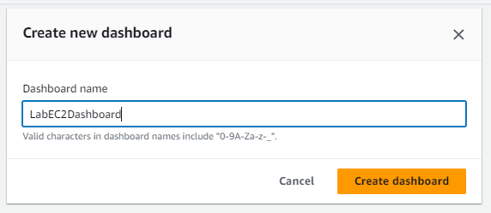

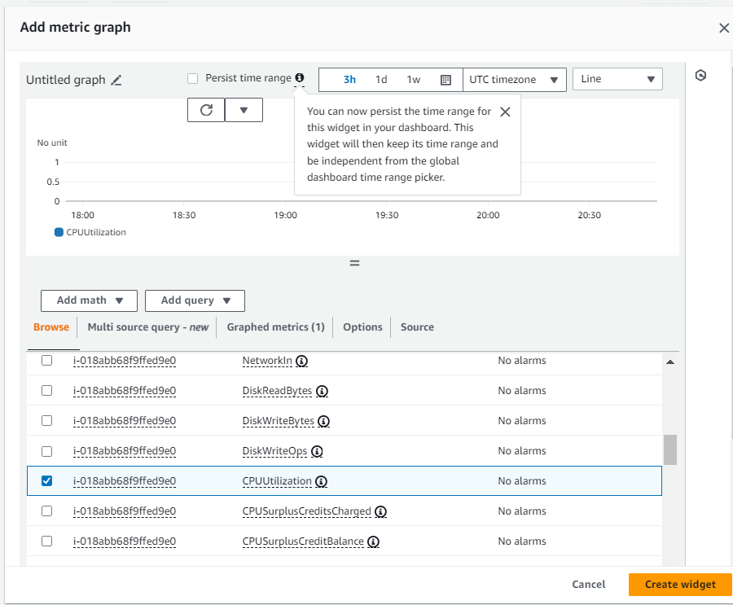

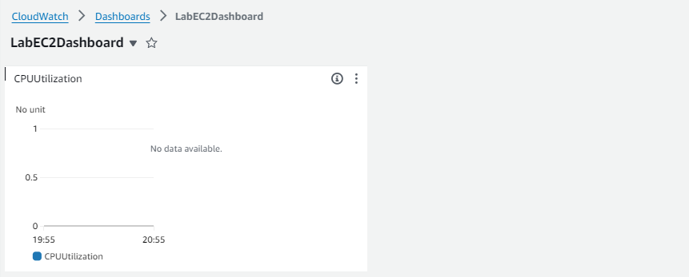

RESUMEN DEL LABORATORIO

En este laboratorio, creó una alarma de CloudWatch que se activó cuando la instancia **Stress Test** (Prueba de estrés) superó un umbral de CPU específico. Creó una suscripción usando Amazon SNS le envía un correo electrónico si esta alarma se activa. Inició sesión en la instancia de EC2 y ejecutó un comando de prueba de estrés que causó que la utilización de la CPU de la instancia de EC2 alcanzara el 100 %.

Esta prueba simuló lo que podría pasar si un actor malicioso obtuviera el control de una instancia de EC2 y aumentara la utilización de la CPU. El aumento de la CPU tiene varias posibles causas, entre ellas el malware.

**Conclusión**

 ¡Felicitaciones! Aprendió a realizar correctamente las siguientes tareas:

* Crear una notificación de Amazon SNS
* Configurar una alarma de Cloudwatch
* Realizar una prueba de estrés a una instancia de EC2
* Confirmar que se envió un correo electrónico de Amazon SNS
* Crear un panel de CloudWatch